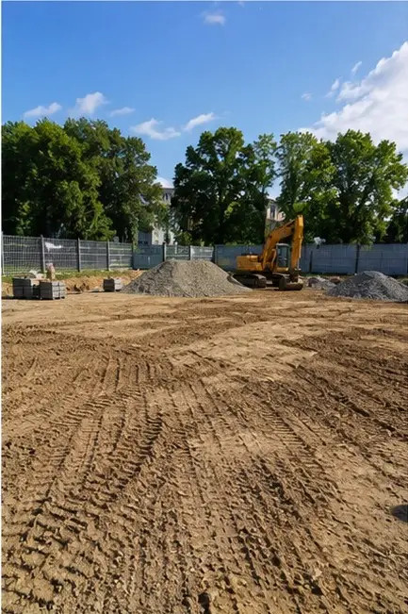 | 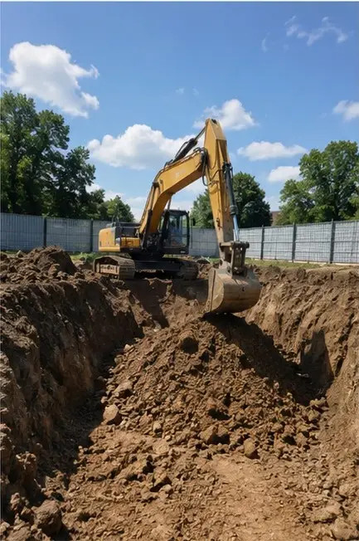
Fotó №1 A munkaterület előkészítése befejezve az építkezés megkezdése előtt | Fotó №2 Földmunkák a projekt követelményeinek megfelelően elvégezve
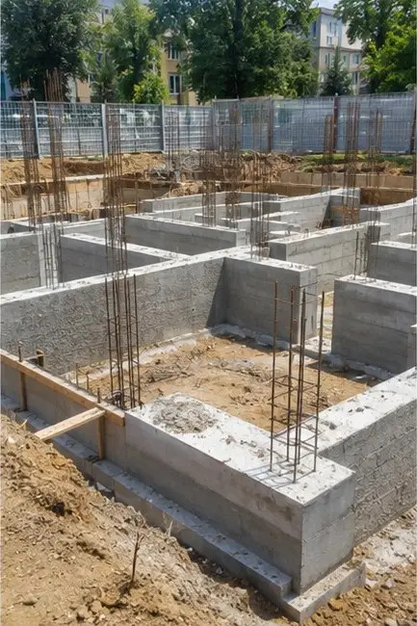 | 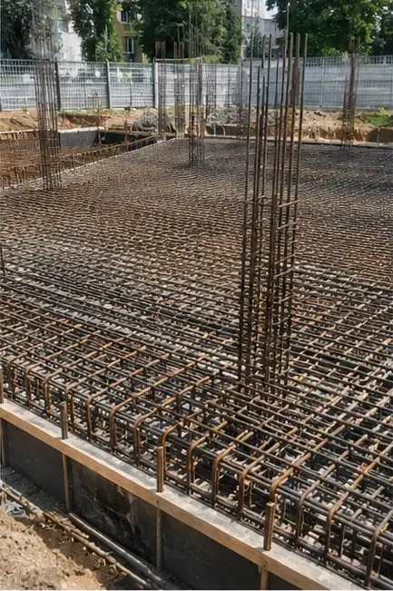
Fotó №3 Alapozási munkálatok folyamatban | Fotó №4 Betonacél szerelés befejezve a betonozás előtt
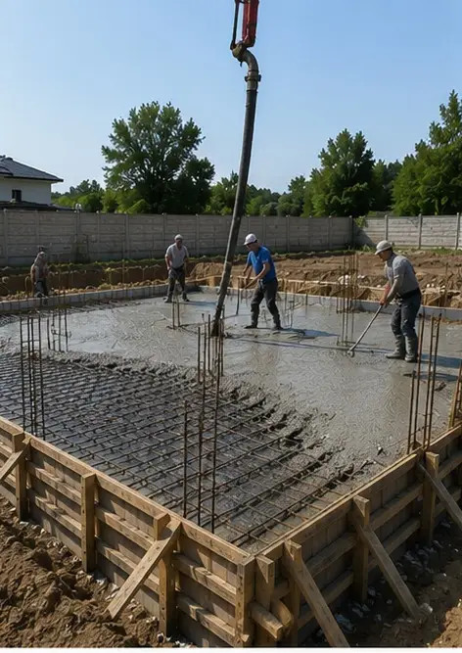 | 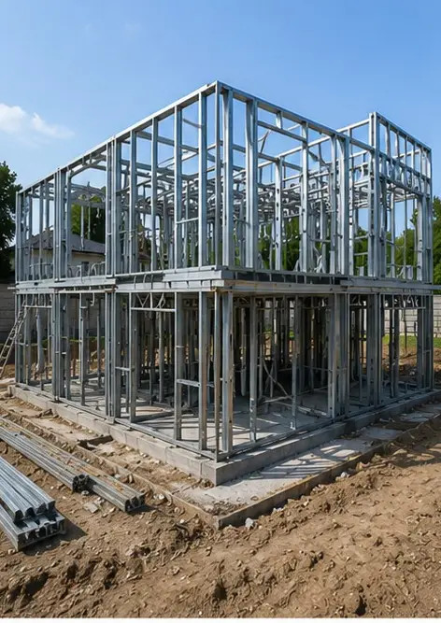
Fotó №5 Betonozási munkák elvégezve az alapelemeken | Fotó №6 Teherhordó váz szerelése folyamatban
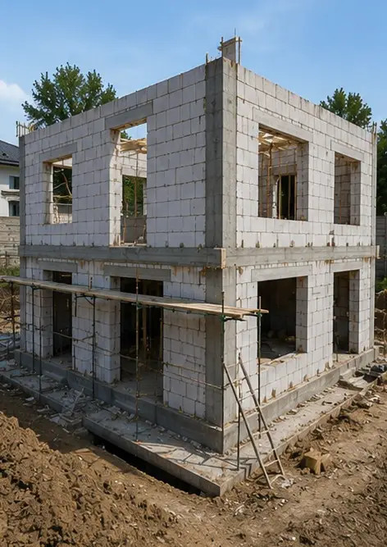 | 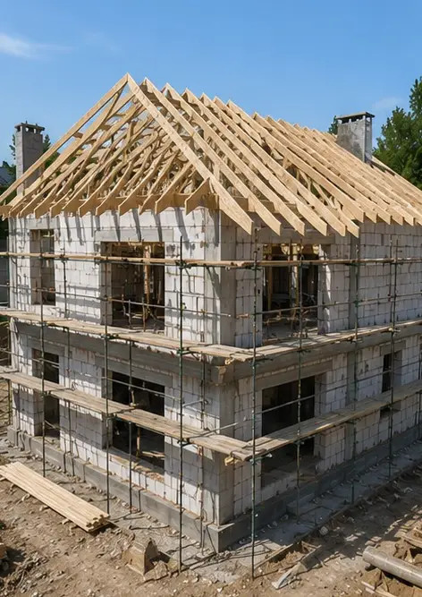
Fotó №7 Külső falak építése befejezve az épületszakaszra | Fotó №8 Tetőfedési munkák befejezve
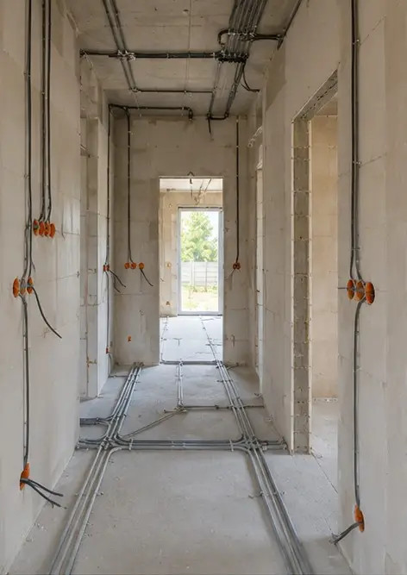 | 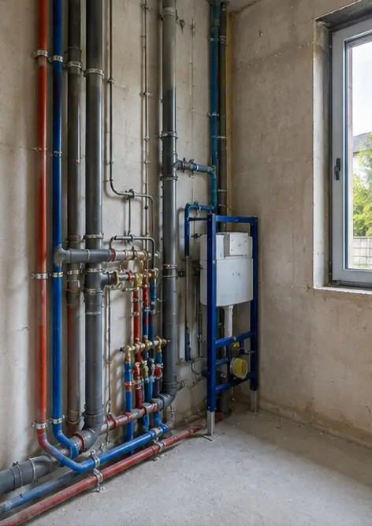
Fotó №9 Elektromos rendszerek szerelése folyamatban | Fotó №10 Vízvezeték-rendszerek szerelése befejezve a kijelölt területeken
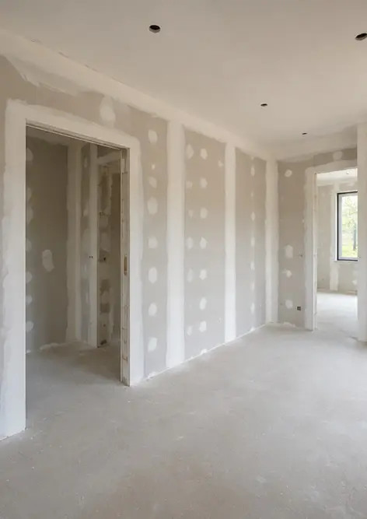 | 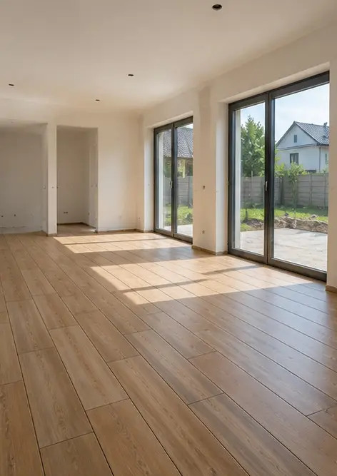
Fotó №11 Belső falak befejező munkái folyamatban | Fotó №12 Padlóburkolat lerakása befejezve a projekt specifikációi szerint
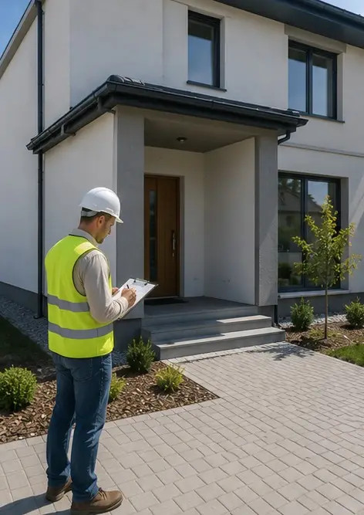 | 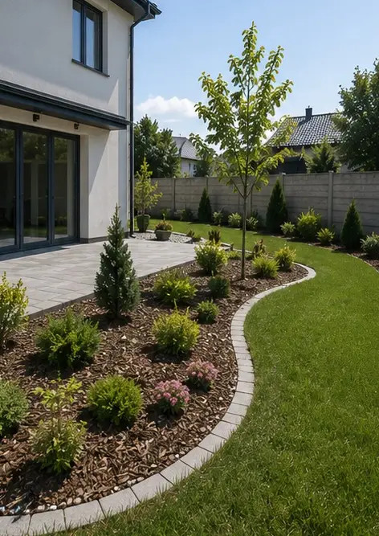
Fotó №13 Az elvégzett építési munkák végső ellenőrzése | Fotó №14 Külső tereprendezés befejezve a létesítmény körül
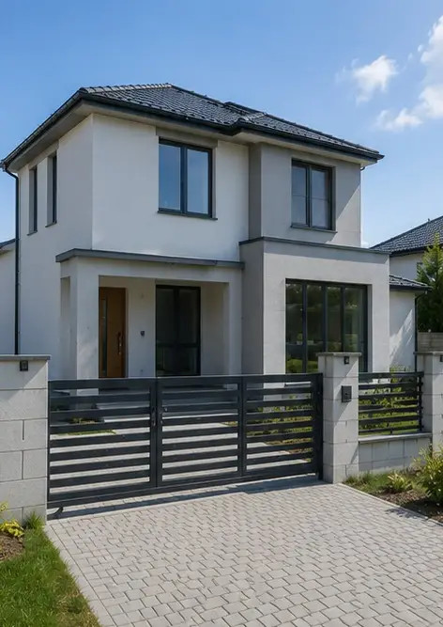 | 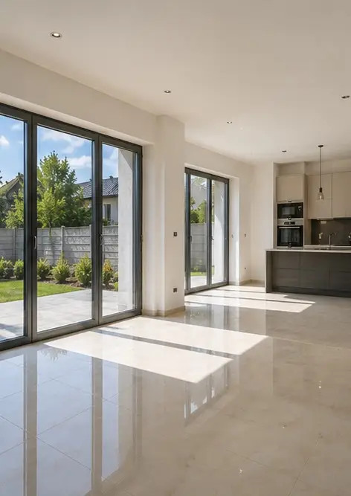
Fotó №15 Az elkészült épület külső megjelenése építés után | Fotó №16 Az elkészült épület belső tere üzemkész

Készítse el saját fotóriportját online

Használja a Photo Reports alkalmazást strukturált PDF és Word fotóriportok készítéséhez elrendezésekkel, képaláírásokkal és exportálási eszközökkel.

• Automatikus oldalelrendezések
• PDF és DOCX exportálás
• Képaláírások és megjegyzések
• Előtte-utána riportok
• Ellenőrzési és karbantartási riportok
https://photo-reports.online

